Pożyczka online dla Ukraińców – prosty proces online
Pożyczka online dla Ukraińców odnosi się do ofert finansowania dostępnych dla obcokrajowców.
W takich przypadkach wnioskowanie odbywa się z wykorzystaniem formularza internetowego,
a przed zawarciem umowy udostępniane są informacje dotyczące dostępnej kwoty, kosztów oraz terminu spłaty. Zakres wymaganych danych i sposób weryfikacji zależą od zasad stosowanych przez pożyczkodawcę.
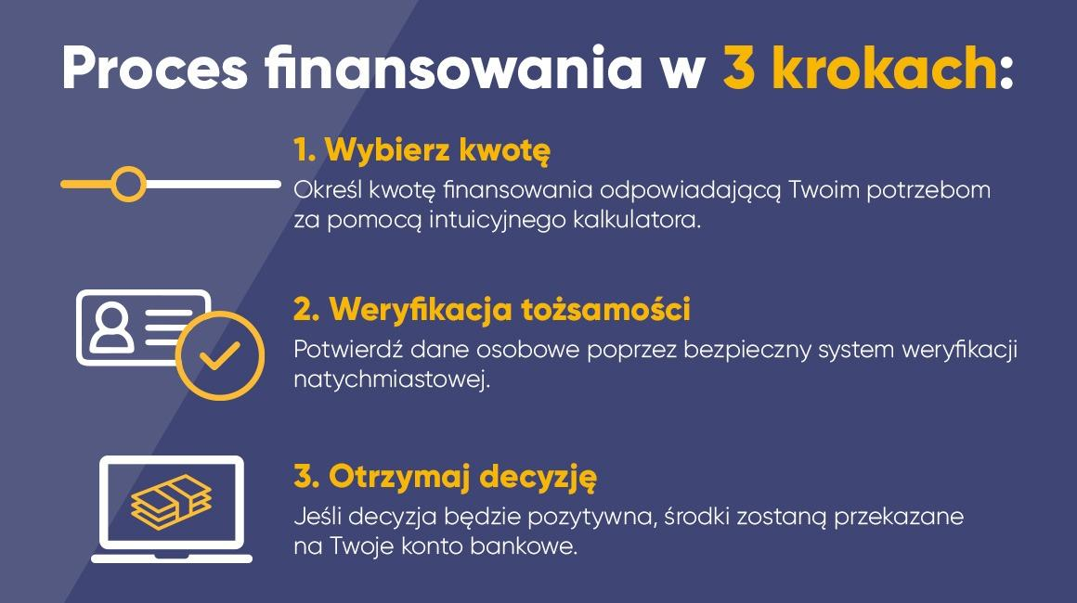
Proces składa się z trzech kroków: wybór kwoty, weryfikacja danych osobowych oraz otrzymanie decyzji od pożyczkodawcy. Jeśli wydana decyzja jest pozytywna, środki trafiają na konto zwykle tego samego dnia. Dzięki temu użytkownik dokładnie rozumie przebieg procedury i wie, czego oczekiwać po weryfikacji, bez konieczności osobistego kontaktu z pożyczkodawcą.
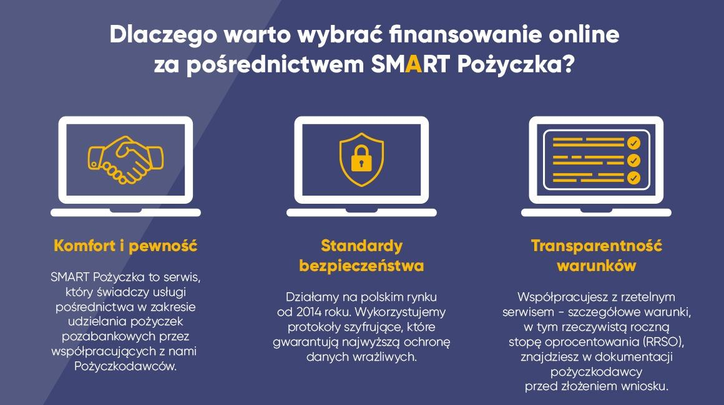
Więcej informacji na temat pożyczek można znaleźć na stronie: https://smartpozyczka.pl/

